全国计算机等级考试（NCRE）简介
全国计算机等级考试（NCRE）是由教育部考试中心主办，用于测试应试人员计算机应用知识与能力的等级水平考试。

随着计算机技术在我国各个领域的推广、普及，越来越多的人开始学习计算机知识，许多用人部门已将具有一定的计算机知识与能力作为考核和录用工作人员的标准之一。举办全国计算机等级考试，目的在于推进计算机知识的普及，促进计算机技术的推广应用，以适应社会主义经济建设的需要，为用人部门录用和考核工作人员服务。
该考试面向社会，服务于劳动力市场，为人员择业、人才流动提供其计算机应用知识与能力的证明，以便用人部门录用和考核工作人员时有一个统一、客观、公正的标准。
此项考试根据各工作岗位使用计算机的不同要求，目前暂定四个等级。
一级主要考查微机的基础知识和办公软件操作能力。共设WPS OFFICE和MS OFFICE。考试采用无纸化上机考试的形式。
二级考核应试者软、硬件基础知识和使用一种高级计算机程序设计语言（C、Visual BASIC、Visual FoxPro、JAVA、ACCESS、C++）编制程序、上机调试的能力。
二级从2013年上半年起实施无纸化考试，考试时间为120分钟。参加二级补考的老考生仍实行传统考试形式，传统考试形式不再接收新考生报名。
三级分A、B类。A类考核计算机应用基础知识和计算机硬件系统开发的初步能力； B类考核计算机应用基础知识和计算机软件系统开发的初步能力。
四级考核计算机应用项目或应用系统分析和设计的必备能力。共设四级网络工程师、四级数据库工程师和四级软件测试工程师。考试采用笔试形式。
全国计算机等级考试由国家统一命题、统一考试，笔试和上机操作考试相结合。
全国计算机等级考试一年开考两次，考生可任选四个级别中一个等级报考。如果一个级别中有不同类别，考生只可选择其中一类。
全国计算机等级考试合格证书用中、英两种文字书写，全国通用。它是持有人计算机应用知识和能力的证明，可供用人部门录用和考核工作人员时参考。
考试合格者由教育部考试中心颁发合格证书。笔试和上机考试成绩均优秀者，合格证书上注明“优秀”字样。
2013年上半年我校考点开考语言级别及考试时间

等 级 |  | 代 码 | 笔试考试时间  (分钟) | 上机考试时间  (分钟) | 考试费用（元）
一级 | 一级WPS Office | 14 | 无 | 90 | 50
一级 | 一级MS Office | 15 | 无 | 90 | 50
二级 | 二级C | 24 | 无 | 120 | 80
二级 | 二级VISUAL BASIC | 26 | 无 | 120 | 80
二级 | 二级VISUAL FOXPRO | 27 | 无 | 120 | 80
二级 | 二级JAVA | 28 | 无 | 120 | 80
二级 | 二级ACCESS | 29 | 无 | 120 | 80
二级 | 二级C++ | 61 | 无 | 120 | 80
三级 | 三级PC技术 | 33 | 120 | 60 | 全130  (其中上机80,理论50)
三级 | 三级信息管理技术 | 34 | 120 | 60 | 全130  (其中上机80,理论50)
三级 | 三级网络技术 | 35 | 120 | 60 | 全130  (其中上机80,理论50)
三级 | 三级数据库技术 | 36 | 120 | 60 | 全130  (其中上机80,理论50)
四级 | 网络工程师 | 41 | 120 | 无 | 270
四级 | 数据库工程师 | 42 | 120 | 无 | 270
四级 | 软件测试工程师 | 43 | 120 | 无 | 270

网上报名流程（请严格按此进行）：
- 先在教务处网站（http://www.xzmy.edu.cn/jwc/）“通知公告”栏目中仔细阅读《关于2013年上半年全国计算机等级考试（NCRE）报名工作的通知》，后通过学校教务处网站(http://www.xzmy.edu.cn/jwc/) “教务网络管理系统用户登录入口”登录教务网络管理系统。选择身份为“学生”后，输入个人学号、密码和验证码进行登录（若登录忘记密码，请携带有效证件到所在学院教学办公室查询密码）。
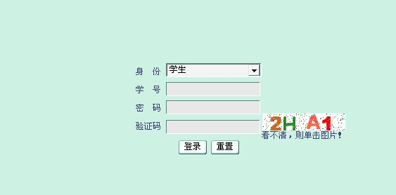

2、选择“学生学籍” “学籍档案” “修改基本信息”进行个人信息的核对和修改。请认真核对个人学籍信息，如出生日期、身份证号、民族、性别有错误，必须修改，若无照片或照片有误，请在核对报名信息时拍照！，修改时间段为：2013年12月10日8：00---2013年12月20日00：00。
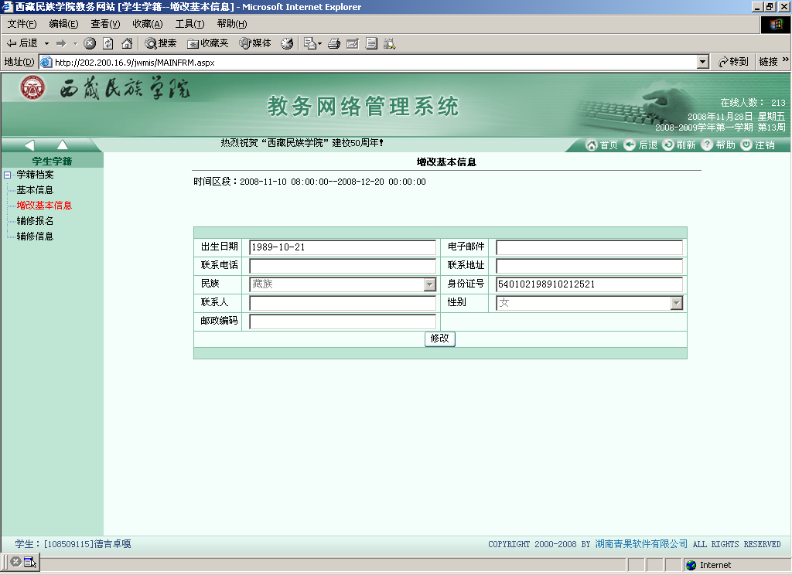
3、然后选择“学生成绩” “等级考试报名”显示报名页面。报名时注意：
报考一级或四级各科目时请直接点击“报名”。若二级、三级上次成绩有保留，则勾去所要报考科目的保留项，如“理论”或“操作”（“理论”为“笔试”，“操作”为“上机”），若无保留成绩，则直接点击报名！
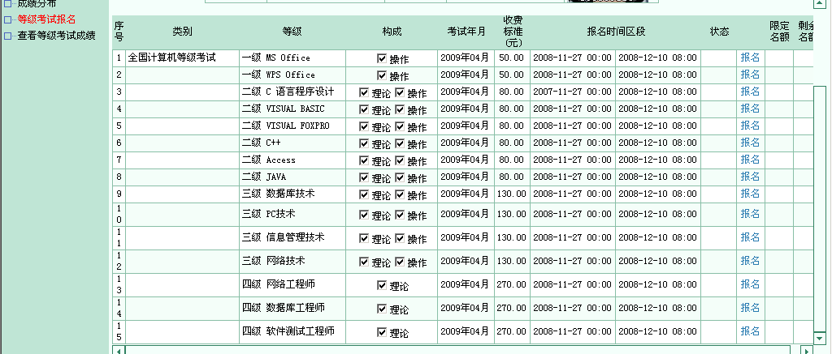
之后显示如下：
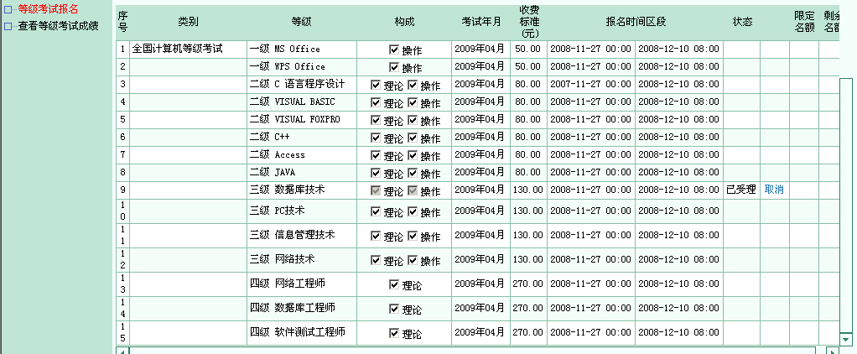
若重新报名则点“取消”，再重新选择。
至此，网上报名完成！

